

OPĆINA PRIVLAKA
PRORAČUN U MALOM ZA 2021. GODINU

Proračun u malom predstavlja sažetak Proračuna općine Privlaka, te na jednostavan način i u kratkim crtama prikazuje najvažnije planirane godišnje prihode i primitke te rashode i izdatke odnosno programe i aktivnosti u vezi korištenja općinskog novca u 2021. godini.

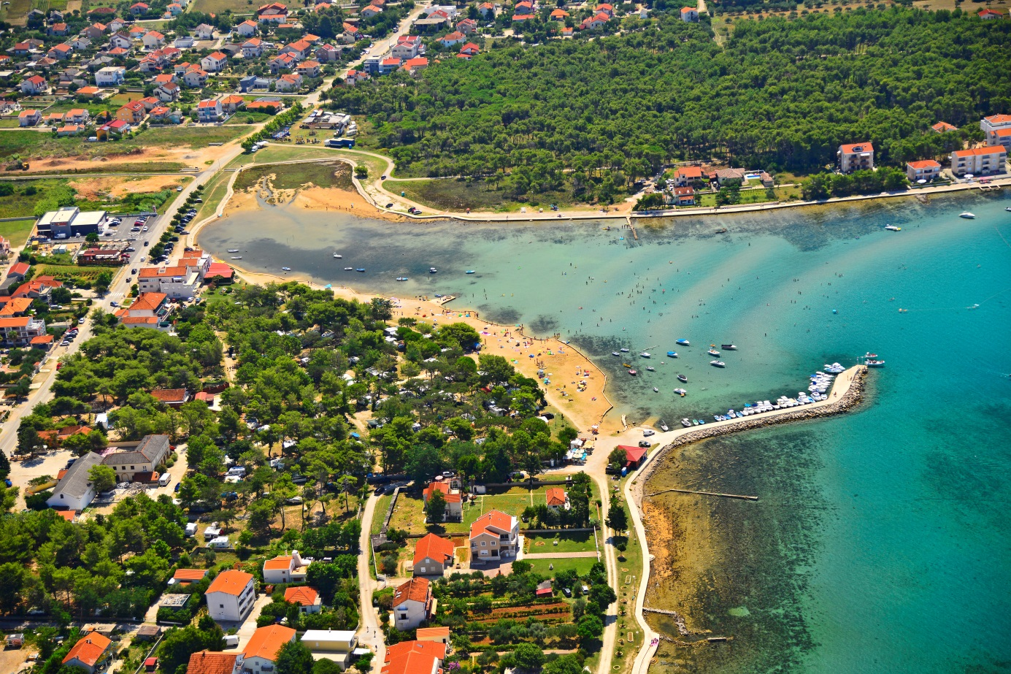

OPĆENITO O PRORAČUNU

Proračun je temeljni financijski dokument koji se donosi na razini jedinice lokalne i područne (regionalne) samouprave (JLP(R)S). To je akt kojim se procjenjuju prihodi i primici te utvrđuju rashodi i izdaci za proračunsku godinu, a sadrži i projekciju prihoda i primitaka te rashoda i izdataka za dvije proračunske godine unaprijed. Propis kojim su regulirana sva pitanja vezana uz proračun je Zakon o proračunu („Narodne novine“ broj 87/08, 136/12 i 15/15).

Proračun donosi predstavničko tijelo JLP(R)S, u našem slučaju Općinsko vijeće Općine Privlaka. Propisano je da se proračun mora donijeti najkasnije do konca tekuće godine za iduću godinu prema prijedlogu koji Općinski načelnik utvrđuje i dostavlja Predstavničkom tijelu na usvajanje do 15. studenog tekuće godine.
Proračun se donosi i izvršava u skladu sa načelima jedinstva i točnosti proračuna, jedne godine, uravnoteženosti, obračunske jedinice, univerzalnosti, specifikacije, dobrog financijskog upravljanja i transparentnosti.

Proračun se sastoji od općeg i posebnog dijela te plana razvojnih programa koji sadrži ciljeve i prioritete razvoja općine povezane s programskom i organizacijskom klasifikacijom proračuna.
Opći dio proračuna čini Račun prihoda i rashoda i Račun financiranja. Račun Prihoda i rashoda proračuna sastoji se od plana prihoda i rashoda iskazanih po vrstama, odnosno po ekonomskoj klasifikaciji koja je propisana Pravilnikom o proračunskom računovodstvu i računskom planu (Narodne novine, broj 124/14, 115/15 i 87/16). U Proračun Općine Privlaka uključeni su i vlastiti i namjenski prihodi i primici te rashodi i izdaci proračunskog korisnika Dječjeg vrtića „Sabunić“ . U Računu financiranja iskazuju se primici od financijske imovine i zaduživanja te izdaci za financijsku imovinu i otplatu zajmova.
Posebni dio proračuna sastoji se od plana rashoda i izdataka korisnika proračunskih sredstava iskazanih po vrstama i raspoređenih unutar određene organizacijske strukture u programe prema namjeni, odnosno funkciji kojoj pripadaju, a programi se sastoje od aktivnosti i projekata koji su međusobno povezani i usmjereni izvršavanju postavljenog programskog cilja.

Proračun Općine Privlaka je konsolidiran, što znači da su svi prihodi i rashodi proračunskih korisnika planirani u proračunu sukladno ekonomskoj, programskoj, funkcijskoj, organizacijskoj i lokacijskoj klasifikaciji te izvorima financiranja. Prema tome, proračun uključuje i plan prihoda i rashoda općinskog proračunskog korisnika Dječjeg vrtića Sabunić'' .

PRORAČUN OPĆINE PRIVLAKA ZA 2021. GODINU

Proračunom se omogućava financiranje poslova u cilju ostvarivanja javnih potreba i prava stanovnika općine, koje se temeljem posebnih zakona i drugih propisa financiraju iz Proračuna Općine.

Najvažnija, a samim tim i temeljna osnova za izradu Proračuna za 2021. godinu je razvoj cjelokupnog područja Općine kao i poboljšanje uvjeta života mještana općine, a naročito:
- izgradnja, razvoj te održavanje postignute kvalitete sveukupne komunalne infrastrukture;
- briga o zdravlju i socijalnoj sigurnosti;
- briga o djeci;
- odgoj i obrazovanje;
- promoviranje i poticanje kulture, sporta, vatrogastva i drugih društvenih aktivnosti;
- razvoj turizma i ostalih djelatnosti s tim u vezi;
- funkcionalnost i učinkovitost općinske uprave;
- informatizacija;
- upravljanje imovinom;
- izvršavanje investicijskih projekata u skladu s planom proračuna i proračunskim mogućnostima.

Prioriteti Općine Privlaka u 2021. godini su kapitalna ulaganja: gradnja Dječjeg vrtića, gradnja reciklažnog dvorišta, gradnja nadstrešnice za kapelicu na groblju, gradnja nogostupa, sanacija obalnog pojasa od štete uzrokovane elementarnom nepogodom, te također uređenje plaža kao i lučica. Nastavlja se ulaganje u Projekte koji su od važnosti za razvoj općinske infrastrukture.
Nastavlja se, zajedno sa Gradom Ninom, Općinom Vrsi i Općinom Vir izgradnja kanalizacije koja će se jednim dijelom financirati iz sredstava EU-a te i iz Proračuna općina.

Osnovne tekuće i operativne zadaće u 2021. godini su:
- stručno obavljanje pravnih, administrativnih, savjetodavnih poslova vezanih uz rad Općine;
- stručno obavljanje poslova opće uprave (opći poslovi, rješavanje zahtjeva građana, osiguranje prava pristupa informacijama;
- financiranje djelatnosti sukladno zakonskim odredbama za koje postoji obveza iz nadležnosti jedinice lokalne samouprave;
- zadržavanje visine naknade za opremu za novorođenčad;
- pomoć obiteljima;
- pomoć udrugama s područja socijalne skrbi;:
- pomoć u javnim potrebama u civilnom društvu i ostalim društvenim djelatnostima;
- povećanje standarda u predškolskom odgoju;
- podržavanje kulturnih manifestacija;
- podupiranje športskih klubova i udruga;
- održavanje nerazvrstanih cesta, javnih površina, javnih zelenih površina, plaža, sustava odvodnje atmosferskih voda, javne rasvjete, športskih objekata.

PRORAČUN OPĆINE PRIVLAKA ZA 2021. GODINU
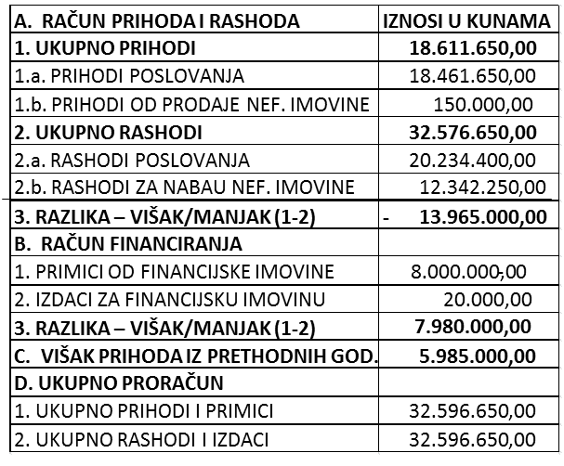
PRIHODI OPĆINE PRIVLAKA ZA 2021. GODINU

PRIHODI POSLOVANJA | 18.461.650,00
Prihodi od poreza | 8.000.000,00
Porez i prirez na dohodak | 3.500.000,00
Porezi na imovinu | 4.400.000,00
Porezi na robu i usluge | 100.000,00
Pomoći iz inoz. i od subj. unutra općeg pror. | 1.756.100,00
Pomoći od međunarodnih org. te tijela EU | 300.000,00
Pomoći iz proračuna | 208.100,00
Pomoći od ostalih subjekata unutar općeg pror. | 1.240.000,00
Pomoći pror. korisnicima iz pror. koji im nije nadležan | 8.000,00
Prihodi od imovine | 338.550,00
Prihodi od financijske imovine | 2.050,00
Prihodi od nefinancijske imovine | 336.500,00
Prihodi od upr. i admin. pristojbi i po posebnim propisima | 8.060.000,00
Upravne i administrativne pristojbe | 805.000,00
Prihodi po posebnim propisima | 855.000,00
Komunalni doprinosi i naknade | 6.400.000,00
Prihodi od prodaje proizv. robe i usluga, donacija | 7.000,00
Donacije od pravnih i fiz. Osoba izvan općeg proračuna | 7.000,00
Kazne upravne mjere i ostali prihodi | 300.000,00
Ostali prihodi | 300.000,00
PRIHODI OD PRODAJE NEFINANCIJSKE IMOVINE | 150.000,00
Prihodi od prodaje neproizvedene dugotrajne imovine | 150.000,00
Prihodi od prodaje materijalne imovine | 150.000,00
UKUPNI PRIHODI | 18.611.650,00
PRENESENI VIŠAK PRIHODA IZ 2020. GODINE | 5.985.000,00

RASHODI OPĆINE PRIVLAKA ZA 2021. GODINU

RASHODI POSLOVANJA | 20.234.400,00
Rashodi za zaposlene | 2.223.750,00
Plaće | 1.802.300,00
Ostali rashodi za zaposlene | 124.200,00
Doprinosi na plaće | 297.250,00
Materijalni rashodi | 11.410.806,97
Naknade troškova zaposlenima | 68.400,00
Rashodi za materijal i energiju | 877.500,00
Rashodi za usluge | 9.070.666,00
Ostali nespomenuti rashodi poslovanja | 1.394.240,97
Financijski rashodi | 66.543,03
Kamate za primljene kredite i zajmove | 13.249,32
Ostali financijski rashodi | 53.293,71
Pomoći dane u inozemstvo i unutar općeg proračuna | 40.000,00
Pomoći unutar općeg proračuna | 20.000,00
Pomoći proračunskim korisnicima drugih proračuna | 20.000,00
Naknade građ. i kućanstvima na temelju osig. i dr. naknade | 456.300,00
Ostale naknade građanima i kućanstvima iz proračuna | 456.300,00
Ostali rashodi | 6.037.000,00
Tekuće donacije | 1.107.000,00
Kapitalne donacije | 930.000,00
Kapitalne pomoći | 4.000.000,00
RASHODI ZA NABAVU NEFINANCIJSKE IMOVINE | 12.342.250,00
Rashodi za nabavu neproizvedene dugotrajne imovine | 1.300.000,00
Materijalna imovina - prirodna bogatstva | 100.000,00
Materijalna imovina | 1.200.000,00
Rashodi za nabavu proizvedene dugotrajne imovine | 11.042.250,00
Građevinski objekti | 10.187.500,00
Postrojenja i oprema | 201.000,00
Nematerijalna proizvedena imovina | 653.750,00
UKUPNO RASHODI | 32.576.650,00

RAČUN FINANCIRANJA OPĆINE PRIVLAKA ZA 2021. GODINU

IZDACI ZA FIN. IMOVINU I OTPLATE ZAJMOVA | 20.000,00
Izdaci za dionice i udjele u glavnici | 20.000,00
Dionice i udjeli u glavnici tuzem. trg. društva | 20.000,00
PRIMICI OD FINANCIJSKE IMOVINE I ZADUŽIVANJA | 8.000.000,00
Primici od zaduživanja | 8.000.000,00
Primljeni krediti i zajmovi od kreditnih i ostalih fin. institucija | 8.000.000,00
NETO FINANCIRANJE | 7.980.000,00

Proračunska potrošnja za 2021. godinu planirana je kroz razdjele:

- 001 Općinsko vijeće
- 002 Ured načelnika
- 003 Jedinstveni upravni odjel
- 004 Predškolsko obrazovanje
- 005 Hrvatske vode
- 007 Dječji vrtić Sabunić

Razdjel 001 - Općinsko vijeće

Općinsko vijeće je predstavničko tijelo građana i tijelo lokalne samouprave koje donosi odluke i akte u okviru prava i dužnosti Općine te obavlja i druge poslove u skladu s Ustavom, zakonom i Statutom općine. Općinsko vijeće Općine Privlaka ima 11 članova.

Za djelovanje Općinskog vijeća planirana su sredstva u iznosu od 431.000,00 kn, a odnose se na aktivnosti za Dan općine, pokroviteljstva, promidžbu, tekuće donacije političkim strankama i turističkoj zajednici, naknade općinskim vijećnicima, te na rashode za potrebe lokalnih izbora.

Razdjel 002 - Ured načelnika

Za djelovanje ureda načelnika planirana su sredstva u iznosu od 487.240,97 kn, a odnose se na službena putovanja, reprezentaciju, promidžbu, motorni benzin – loko vožnja, osiguranje od opće odgovornosti, pokroviteljstva i donacije, obilježavanje obljetnica i proračunsku pričuvu.

Razdjel 003 – Jedinstveni upravni odjel

Ustrojstvo općinske uprave je uređeno, u skladu sa zakonom, kroz Jedinstveni upravni odjel.

Predviđena sredstva za rad Jedinstvenog upravnog odjela iznose 30.897.809,03 kn.
Sredstva su planirana za rashode za zaposlene i naknade troškova zaposlenima, zajedničke rashode za materijal i usluge, financijske rashode, protupožarnu i civilnu zaštitu, Crveni križ, rashode za poticanje razvoja poljoprivrede, rashode za intelektualne usluge, projekte, održavanje i gradnju komunalne infrastrukture, društvene i socijalne djelatnosti (kultura, šport, vjerska zajednica, socijalna zaštita i skrb, osnovno obrazovanje, javno zdravstvo).

Najveći iznos sredstava iz proračuna izdvaja se za komunalnu infrastrukturu, odnosno za programe održavanja i gradnje komunalne infrastrukture.
Programom održavanja određuje se održavanje komunalne infrastrukture na području Općine Privlaka, te su za njegovo ostvarenje potrebna financijska sredstva u iznosu od 8.842.066,00 kn. Održavanje komunalne infrastrukture odnosi se na:

1. Odvodnja atmosferskih voda i pročišćavanje otpadnih voda
2. Održavanje čistoće
3. Održavanje javnih površina
4. Održavanje nerazvrstanih cesta i nogostupa
5. Održavanje javne rasvjete
6. Deratizacija i dezinsekcija
7. Održavanje vodovodne mreže
8. Održavanje sportskih objekata
9. Održavanje luka i obalnog pojasa
10. Ostale usluge komunalnog poduzeća Artić.

Programom gradnje određuje se izgradnja objekata i uređenja komunalne infrastrukture na području Općine Privlaka. Za ostvarenje programa gradnje potrebna su financijska sredstva u iznosu od 15.934.793,03 kn,a odnosi se na:

- Elektrifikaciju
- Gradnja nogostupa
- Odvodnju otpadnih voda i izgradnju vodovodne mreže
- Izradu projektne dokumentacije
- Pripremu i planiranje
- Otkup zemljišta
- Gradnju objekata komunalne infrastrukture
- Nabavku opreme za komunalnu infrastrukturu

Programom javnih potreba u kulturi donosi se raspored sredstava iz Proračuna Općine Privlaka u dijelu društvenih djelatnosti koji se odnosi na financiranje korisnika javnih potreba u području kulture te kulturno umjetničkog amaterizma kojim se njeguje tradicija starih plesova i napjeva sa područja Općine Privlaka te nastupima promovira Općinu Privlaka.
Sredstva za program javnih potreba u području kulture u Proračunu Općine Privlaka za 2021. godinu predviđena su u ukupnom iznosu od 50.000,00 kn.

Program javnih potreba u sportu i rekreaciji u općini Privlaka potiče rad sportskih klubova kroz program tjelesne i zdravstvene kulture djece i mladeži, trening, organiziranje i provođenje sportskih natjecanja i aktivnosti, te briga o održavanju sportskih objekata.
Sportski klubovi financiraju se iz Proračuna Općine Privlaka na način da se osiguravaju sredstva za osnovno funkcioniranje klubova, a prema programima samih klubova. Sredstva za program javnih potreba u području sporta u Proračunu Općine Privlaka za 2021. godinu predviđena su u ukupnom iznosu od 475.000,00 kn.

Programom javnih potreba socijalne skrbi za 2021. godinu raspoređuju se sredstva za ostvarivanje prava iz socijalne skrbi na području Općine Privlaka, a nastoji se povećati opći životni standard svih građana prvenstveno onih socijalno ugroženih i njihovih obitelji, odnosno pomoći pojedincima i obitelji kojima su zbog različitih uzroka potrebne takve pomoći, te također Udruženjima građana i društvenim organizacijama koje u svom programu njeguju slične aktivnosti.
Sredstva za program socijalne skrbi u Proračunu Općine Privlaka za 2021. godinu predviđena su u ukupnom iznosu od 520.200,00 kn, a financirat će se slijedeći oblici pomoći građanima i obiteljima:jednokratna novčana pomoć građanima i obiteljima, jednokratna novčana pomoć za novorođeno dijete, tekuće donacije građanima, tekuće donacije zdravstvenim organizacijama, pomoć osobama sa invaliditetom, sufinanciranje cijene vrtića, sufinanciranje prijevoza učenika srednjih škola, stipendije studentima, sufinanciranje nabavke udžbenika, pomoć obiteljima i kućanstvima za ogrjev, tekuće donacije zdravstvenim organizacijama, kapitalna donacija zdrav. neprof. organizacijama, kapitalna donacija Opća bolnica Zadar.

Program javnih potreba u području predškolskog i osnovnoškolskog odgoja i naobrazbe utvrđuje oblik, opseg i kvalitetu djelatnosti na području Općine Privlaka, koji se ostvaruje kroz društveno organizirani predškolski odgoj u Dječjem vrtiću „Sabunić“ čiji je osnivač Općina Privlaka. Za program javnih potreba predškolskog odgoja u Proračunu Općine Privlaka za 2021. godinu planiraju sredstva u iznosu od 623.550,00 kn, dok se na području osnovnoškolskog odgoja i naobrazbe planira tekuća donacija Osnovnoj školi Privlaka u iznosu od 20.000,00 kn.

Program javnih potreba u civilnom društvu i ostalim društvenim potrebama utvrđuje aktivnosti, poslove i djelatnost od značaja za Općinu Privlaka, koji se odnosi na razvoj civilnog društva kroz udruživanja građana, osigurava uvjete za njihovo materijalno i prostorno djelovanje. Sredstva za program javnih potreba u civilnom društvu i ostalim društvenim djelatnostima u Proračunu Općine Privlaka za 2021. godinu predviđena su u ukupnom iznosu od 695.000,00 kn i to za: Turistička zajednica općine Privlaka, Stožer civilne zaštite, DVD Privlaka , Gorska služba spašavanja, Gradsko društvo crvenog križa Zadar, Udruga „Šijavoga“, Ostale udruge- po zahtjevu, Pokroviteljstva manifestacija, kapitalna donacija – OPG, tekuća donacija – Udruga umirovljenika, tekuća donacija župnom uredu Privlaka.

Programom financiranja rada političkih stranaka i kandidata nezavisnih lista osiguravaju se sredstva za financiranje istih, te su u Proračunu Općine Privlaka za 2021. godinu osigurana u iznosu od 22.000,00 kn.

Razdjel 004 – Predškolski odgoj

Sredstva za predškolsko obrazovanje odnose se na Dječji vrtić Sabunić koji je proračunski korisnik Općine Privlaka i planirana su u iznosu od 623.550,00 kn, a odnose se na plaće zaposlenih i rashode za materijal i usluge u dijelu koji se financira iz Proračuna Općine Privlaka.

Razdjel 005 – Hrvatske vode

Sredstva za program rada za obračunavanje i naplatu „naknade za uređenje voda“ planirana su u iznosu od 15.000,00 kn i odnose se na materijalne rashode i rashode za usluge koji nastaju u svezi razreza i naplate naknade.

Razdjel 007 – Dječji vrtić Sabunić

Financijska sredstva u razdjelu 007 iznose 114.800,00 kn, a odnose se na rashode Dječjeg vrtića Sabunić koji se financiraju iz prihoda Vrtića od sufinanciranja cijene vrtića, pomoći i donacija.

